

高爾夫》亞巡賽泰后盃，今年轉戰芭達雅金鳳凰
羅開Golf 頻道2018年6月28日 下午1:03
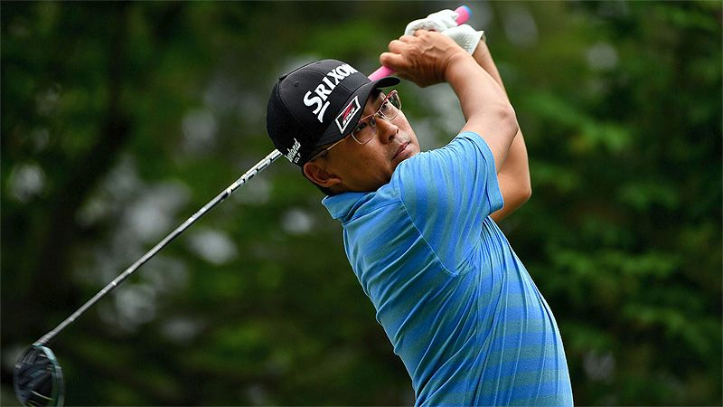
高爾夫》亞巡賽泰后盃，今年轉戰芭達雅金鳳凰
【羅開新聞中心Minsey Weng綜合報導 圖╱Asian Tour】打完和韓巡賽共站的Kolon Korea Open Golf Championship（韓國公開賽）後，亞巡賽南下至泰國的芭達雅，本週將在Phoenix Gold Golf and Country Club（金鳳凰高爾夫鄉村俱樂部）進行Queen's Cup presented by Bangchak（泰后盃），衛冕者是新加坡選手洪志勇（Nicholas Fung）。
回顧去年在Santiburi Samui Country Club（蘇美鄉村俱樂部）進行的賽事，洪志勇四天擊出低於標準桿十五桿的二百六十九桿，以一桿之差氣走地主希望Jazz Janewattananond（傑茲•傑尼瓦塔納隆），笑擁生涯首座亞巡賽冠軍，不過這趟衛冕之旅要面臨不同球場的考驗。
「我常常造訪泰國，」現年二十八歲的洪志勇說道：「過去幾年，我總是希望能夠在這裡贏得生涯首勝，但本週不一樣了。這是我首次在亞巡賽尋求衛冕，感覺泰國就跟家裡一樣，這裡有很多好朋友。」
「那座冠軍帶給我極大的信心，我很想再多贏幾勝，甚至挑戰歐巡賽和美巡賽。奇拉戴克（阿菲邦拉特）就是成功的例子，他從亞巡賽出發，最終打進美巡賽，我也想要追隨他的腳步。」
這場總獎金三十萬美元的賽事，共有一百五十個參賽名額，其中九十個為亞巡賽，包括詹世昌和王偉倫兩位台灣選手，其他來自國際的冠軍種子選手有Gaganjeet Bhullar（賈甘吉特•布拉）、John Catlin（約翰•卡特林）、Malcolm Kokocinski（馬爾科姆•柯科辛斯基）、Daniel Nisbet（丹尼爾•尼斯貝特）、Paul Peterson（保羅•彼特森）等人。
地主選手由Panuphol Pittayarat（帕努霍爾•皮塔亞拉特）領軍，三週前在曼谷市郊的Thai Country Club（泰國鄉村俱樂部）勇奪Thailand Open（泰國公開賽），而傑尼瓦塔納隆則要回來更上層樓，其他冠軍種子還有Poom Saksansin（普姆•沙克山辛）、Rattanon Wannasrichan（雷特隆•瓦納史瑞昌）和Pavit Tangkamolprasert（帕維特•坦卡莫普拉瑟）。

